Apoyo
Guía 4 – Noveno

Funciones: exponencial y logarítmica

Función exponencial
La función exponencial es del tipo:
Sea a un número real positivo. La función que a cada número real x le hace corresponder la potencia a^{x} se llama función exponencial de base a y exponente x.
x | y = 2^{x}
-3 | 1/8
-2 | 1/4
-1 | 1/2
0 | 1
1 | 2
2 | 4
3 | 8
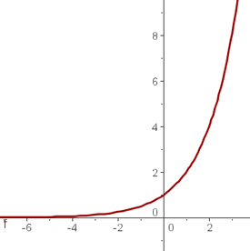

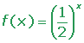
x | y = 2^{x}
-3 | 8
-2 | 4
-1 | 2
0 | 1
1 | 1/2
2 | 1/4
3 | 1/8
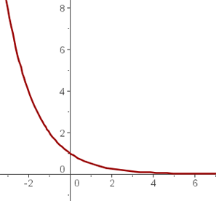

Propiedades de la función exponencial
Dominio: .
Recorrido: .
Es continua.
Los puntos (0, 1) y (1, a) pertenecen a la gráfica.
Es inyectiva a ≠ 1(ninguna imagen tiene más de un original).
Creciente si a >1.
Decreciente si a < 1.
Las curvas y = a^{x} e y = (1/a)^{x} son simétricas respecto del eje OY.

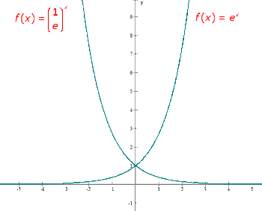

Función Logarítmica
La función logarítmica en base a es la función inversa de la exponencial en base a.
x
1/8 | -3
1/4 | -2
1/2 | -1
1 | 0
2 | 1
4 | 2
8 | 3
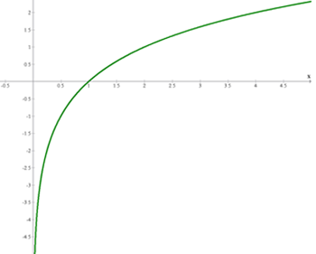
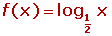
x | 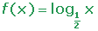
1/8 | 3
1/4 | 2
1/2 | 1
1 | 0
2 | −1
4 | −2
8 | −3
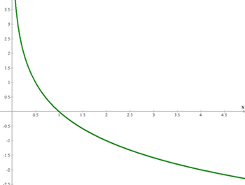

Propiedades de las funciones logarítmicas
Dominio:
Recorrido:
Es continua.
Los puntos (1, 0) y (a, 1) pertenecen a la gráfica.
Es inyectiva (ninguna imagen tiene más de un original).
Creciente si a>1.
Decreciente si a<1.
Las gráfica de la función logarítmica es simétrica (respecto a la bisectriz del 1er y 3er cuadrante) de la gráfica de la función exponencial, ya que son funciones reciprocas o inversas entre sí.
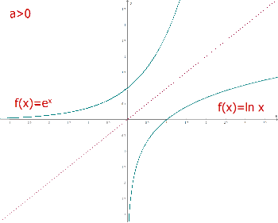
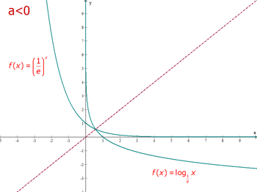

Definición de logaritmo
Siendo a la base, x el número e y el logaritmo.
Calcular por la definición de logaritmo el valor de y.
1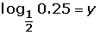
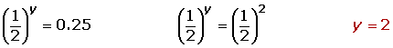

2
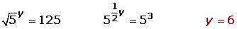

3

4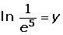
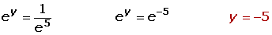

5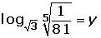
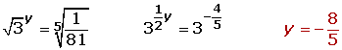

De la definición de logaritmo podemos deducir:
No existe el logaritmo de un número con base negativa.
No existe el logaritmo de un número negativo.
No existe el logaritmo de cero.
El logaritmo de 1 es cero.
El logaritmo en base a de a es uno.
El logaritmo en base a de una potencia en base a es igual al exponente.

Propiedades de los logaritmos
1El logaritmo de un producto es igual a la suma de los logaritmos de los factores.
2 El logaritmo de un cociente es igual al logaritmo del dividendo menos el logaritmo del divisor.
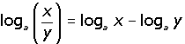
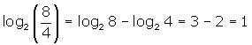
3El logaritmo de una potencia es igual al producto del exponente por el logaritmo de la base.
4El logaritmo de una raíz es igual al cociente entre el logaritmo del radicando y el índice de la raíz.
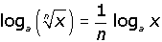
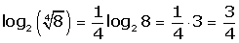
5Cambio de base:
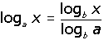
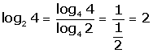

Logaritmos decimales
Son los que tienen base 10. Se representan por log (x).

Logaritmos neperianos
Son los que tienen base e. Se representan por ln (x) o L(x).

Ecuaciones exponenciales
Una ecuación exponencial es aquella ecuación en la que la incógnita aparece en el exponente.
Para resolver una ecuación exponencial vamos a tener en cuenta:
1
2
3 Las propiedades de las potencias.
a⁰ = 1 ·
a¹ = a
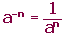
a^{m} · a ^{n} = a^{m+n}
a^{m} ÷ a ^{n} = a^{m - n}
(a^{m})^{n} = a^{m · n}
a^{n} · b ^{n} = (a · b) ^{n}
a^{n} ÷ b ^{n} = (a ÷ b) ^{n}

Resolver las ecuaciones exponenciales:
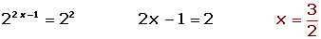
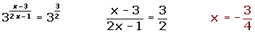
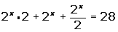
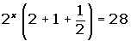
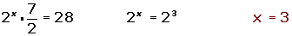
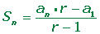
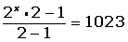
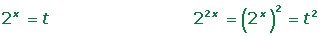
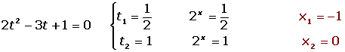
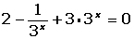
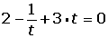
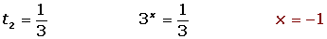
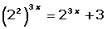
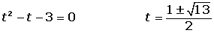
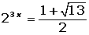
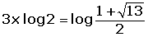
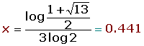
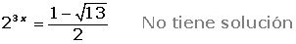

Para despejar una incógnita que está en el exponente de una potencia, se toman logaritmos cuya base es la base de la potencia.
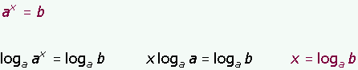

Ecuaciones Logarítmicas
Las ecuaciones logarítmicas son aquellas ecuaciones en la que la incógnita aparece afectada por un logaritmo.
Para resolver ecuaciones logarítmicas vamos a tener en cuenta:
1 Las propiedades de los logaritmos.
2
3
4 Además tenemos que comprobar las soluciones para verificar que no tenemos logaritmos nulos o negativos.
Resolver las ecuaciones logarítmicas
1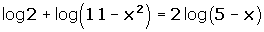
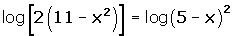
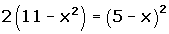
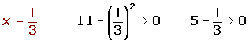

2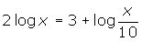

3
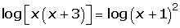
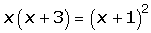

4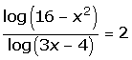
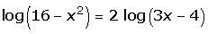
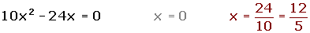

Sucesiones y progresiones
Sucesión: Una sucesión es un conjunto de números dispuestos uno a continuación de otro.
a₁, a₂, a₃ ,..., a_{n}
Los números a₁, a₂ , a₃ , ...; se llaman términos de la sucesión.
El subíndice indica el lugar que el término ocupa en la sucesión.
El término general es a_{n} es un criterio que nos permite determinar cualquier término de la sucesión.
Ejercicio
Felipe y Nubia están participando en las Olimpiadas de Matemáticas del grado noveno.
Uno de los problemas que se les propone es la siguiente secuencia de números que tienen un orden establecido mediante alguna regla.
4 | 8 | 15 | 30 | 37 | 74 | ¿? | ¿?
Los estudiantes deben descifrar la regla para completar los cuadros que faltan. Ayudémoslos siguiendo éstas pistas:
- El segundo término se halla multiplicando por 2 el primero
- El tercer término se determina sumándole 7 al segundo
- Siguiendo la regla ¿Cómo se hallaría el 4°, 5° y 6° término?
- ¿Cuál sería el valor del 7° y del 8° término?

Solución

- Para hallar el cuarto término multiplicamos por 2 al tercer término, esto es: 15 x 2 = 30
- Para hallar el quinto término sumamos 7 al término anterior , esto es: 30 + 7 = 37
- Para hallar el sexto término multiplicamos por 2 al quinto término, esto es: 37 x 2 = 74

- El séptimo término sería 74 + 7 = 81
- El octavo término sería 81 x 2 = 162

En toda sucesión se debe cumplir que:
- Debe tener un primer elemento
- Cada elemento debe tener un sucesor inmediato, mediante una regla establecida

Sucesiones infinitas

Una sucesión infinita es una función cuyo dominio es el conjunto de números naturales (Enteros positivos) y el rango es el conjunto de los números reales.
Ejemplo
Sea la sucesión: 2, 8, 18, 32, 50… Observamos.
- En la forma en que están ubicados los términos de la sucesión, vemos que cada término sucesor es mayor que su antecesor. Luego la sucesión es CRECIENTE.

- El primer término es 2, luego a₁ = 2

El segundo término es 8, luego a₂ = 8

El tercer término es 18, luego a₃ = 18

- Sus términos se pueden escribir como:

2 = 2 (1), entonces a₁ = 2 (1²)
8 = 2 (4), entonces a₂ = 2 (2²)
18 = 2 (9), entonces a₃ = 2 (3²)
32 = 2 (16), entonces a₄ = 2 (4²)
50= 2 (25), entonces a₅ = 2 (5²)
Vemos también que los términos 1², 2², 3², 4², 5², son números naturales elevados al cuadrado. Por consiguiente, si representamos esos números en forma general por n, tenemos que existe una regla que permite la ubicación en ese orden de los términos. Que es: 2n², si n = 1, 2, 3, 4, 5, 6, …

- Para calcular el valor del décimo término basta entonces reemplazar n por 10, es decir, n = 10. Luego:
2(n²) = 2(10²)
= 2(100)
= 200

- Si n $∈$ al conjunto de los números naturales, entonces no existe un último término porque ese es un conjunto infinito.

- Esta sucesión no tiene términos negativos.

Término general de una sucesión
Dada la sucesión 2, 5, 10, 17, 26, … analicemos el comportamiento de sus términos y definamos el término general o enésimo término que permite identificar la regla que cumplen.
Recordemos la sucesión propuesta 2, 5, 10, 17, 26, …
Cada término puede escribirse de la forma:
2 = 1+1
5 = 4+1
10 = 9+1
17 = 16 + 1
26 = 25 + 1
El término 1 es constante y el otro sumando son los cuadrados de los naturales 1, 2, 3, 4, 5, …
Es decir:
2 = 1² + 1
5 = 2² + 1
10 = 3² + 1
17 = 4² + 1
26 = 5² + 1

Luego el término general es a_{n} = n² + 1, donde n es n número natural

Ejemplo. Determinación de los términos de una sucesión
Dado el término general $a_{n}=\frac{n+1}{n},n∈$, calcula los cinco primeros términos de tal manera que formen una sucesión.

Solución.
Término enésimo propuesto $a_{n}=\frac{n+1}{n}$

Calculemos los 5 primeros términos: Para n = 1 $\frac{1+1}{1}=\frac{2}{1}=2$, Luego a₁ = 2

Para n = 2 $\frac{2+1}{2}=\frac{3}{2}$, Luego a₂ = $\frac{3}{2}$

Para n = 3 $\frac{3+1}{3}=\frac{4}{3}$ Luego a₃ = $\frac{4}{3}$

Para n = 4 $\frac{4+1}{4}=\frac{5}{4}$ Luego a₄ = $\frac{5}{4}$

Para n = 5 $\frac{5+1}{5}=\frac{6}{5}$ Luego a₅ = $\frac{6}{5}$

Luego, los cinco primeros términos de la sucesión son: {2, $\frac{3}{2}$, $\frac{4}{3}$, $\frac{5}{4}$, $\frac{6}{5}$}

En una sucesión se cumple:
- A partir de n-términos de la sucesión y analizando el comportamiento de ellos se puede hallar el término general o término enésimo.
- Dado el término enésimo de la sucesión se puede calcular un número determinado de ellos.

Progresiones

En una sucesión es posible calcular cada término, diferentes del primero, sumando o multiplicando el antecesor por un valor constante. Esto es lo que se denomina progresión.

Progresiones aritméticas
Una progresión aritmética es una sucesión de números tales que cada uno de ellos (salvo el primero) es igual al anterior más un número fijo llamado diferencia que se representa por d.

Término general de una progresión aritmética
1 Si conocemos el 1er término.
a_{n} = a₁ + (n - 1) · d
2 Si conocemos el valor que ocupa cualquier otro término de la progresión.
a_{n} = a_{k} + (n - k) · d

Interpolación de términos
Interpolar medios o aritméticos entre dos números, es construir una progresión aritmética que tenga por extremos los números dados.
Sean los extremos a y b, y el número de medios a interpolar m.
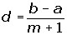

Suma de términos equidistantes
Sean a_{j} y a_{j} dos términos equidistantes de los extremos, se cumple que la suma de términos equidistantes es igual a la suma de los extremos.
a_{i} + a_{j} = a₁ + a_{n}
a₃ + a_{n-2} = a₂ + a_{n-1} = a₁ + a_{n}

Suma de n términos consecutivos
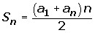

Progresiones geométricas
Una progresión geométrica es una sucesión en la que cada término se obtiene multiplicando al anterior una cantidad fija r, llamada razón.
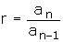

Término general de una progresión geométrica
1 Si conocemos el 1er término.
a_{n} = a₁ · r^{n-1}
2 Si conocemos el valor que ocupa cualquier otro término de la progresión.
a_{n} = a_{k} · r^{n-k}

Interpolación de términos
Interpolar medios geométricos o proporcionales entre dos números, es construir una progresión geométrica que tenga por extremos los números dados.
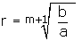

Suma de n términos consecutivos
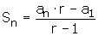

Suma de los términos de una progresión geométrica decreciente
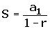

Producto de dos términos equidistantes
Sean a_{i} y a_{j} dos términos equidistantes de los extremos, se cumple que el producto de términos equidistantes es igual al producto de los extremos.
a_{i} . a_{j} = a₁ . a_{n}
a₃ · a_{n-2} = a₂ · a_{n-1} = ... = a₁ · a_{n}

Producto de n términos equidistantes
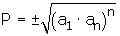

Término general de una sucesión
1 Comprobar si es una progresión aritmética.
2 Comprobar si es una progresión geométrica.
3 Comprobar si los términos son cuadrados perfectos.
También nos podemos encontrar con sucesiones cuyos términos son números próximos a cuadrados perfectos.
4 Si los términos de la sucesión cambian consecutivamente de signo.
Si los términos impares son negativos y los pares positivos: Multiplicamos a_{n} por (-1)^{n}.
Si los términos impares son positivos y los pares negativos: Multiplicamos a_{n} por (-1)^{n-1}.
5 Si los términos de la sucesión son fraccionarios (no siendo una progresión).
Se calcula el término general del numerador y denominador por separado.

Variaciones, combinaciones y permutaciones

Factorial de un número natural
Es el producto de los “n” factores consecutivos desde “n” hasta 1. El factorial de un número se denota por n!.

Variaciones
Se llama variaciones ordinarias de m elementos tomados de n en n (m ≥ n) a los distintos grupos formados por n elementos de forma que:
No entran todos los elementos.
Sí importa el orden.
No se repiten los elementos.
También podemos calcular las variaciones mediante factoriales:
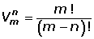
Las variaciones se denotan por

Variaciones con repetición
Se llama variaciones con repetición de m elementos tomados de n en n a los distintos grupos formados por n elementos de manera que:
No entran todos los elementos si m > n. Sí pueden entrar todos los elementos si m ≤ n
Sí importa el orden.
Sí se repiten los elementos.

Permutaciones
Sí entran todos los elementos.
Sí importa el orden.
No se repiten los elementos.

Permutaciones circulares
Se utilizan cuando los elementos se han de ordenar "en círculo", (por ejemplo, los comensales en una mesa), de modo que el primer elemento que "se sitúe" en la muestra determina el principio y el final de muestra.

Permutaciones con repetición
Permutaciones con repetición de m elementos donde el primer elemento se repite a veces , el segundo b veces , el tercero c veces, ... (m = a + b + c + ... = n) son los distintos grupos que pueden formarse con esos m elementos de forma que :
Sí entran todos los elementos.
Sí importa el orden.
Sí se repiten los elementos.
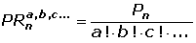

Combinaciones
Se llama combinaciones de m elementos tomados de n en n (m ≥ n) a todas las agrupaciones posibles que pueden hacerse con los m elementos de forma que:
No entran todos los elementos.
No importa el orden.
No se repiten los elementos.
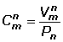
También podemos calcular las combinaciones mediante factoriales:
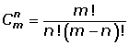

Combinaciones con repetición
Las combinaciones con repetición de m elementos tomados de n en n (m ≥ n), son los distintos grupos formados por n elementos de manera que:
No entran todos los elementos.
No importa el orden.
Sí se repiten los elementos.
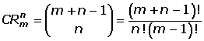

Tomado de: http://www.vitutor.com/fun/2/c_13.html
Tomado de: http://www.vitutor.com/fun/2/c_14.html
Tomado de: http://www.vitutor.com/al/log/ecuContenidos.html
Tomado de: http://www.vitutor.com/al/log/ecu1_Contenidos.html
Tomado de: http://www.vitutor.com/al/sucesiones/res.html
Tomado de: TORRES, María Eugenia. Et Al. Pensamiento Matemático 9. Editorial Libros & Libros S.A. Bogotá. 2002
Tomado de: http://www.vitutor.com/pro/1/a_r.html

